

МИНОБРНАУКИ РОССИИ

Федеральное государственное бюджетное образовательное учреждение

высшего образования

**« МИРЭА** **Российский технологический университет»**

# РТУ МИРЭА

Институт Информационных технологий

Кафедра Вычислительной техники

# УЧЕБНОЕ ЗАДАНИЕ

по дисциплине

«Программирование на Java»

|  |  |  |
| --- | --- | --- |
|  | Наименование задачи:  « Реализация простейших классов » |  |
| С тудент группы | ИНБО-02-20 | Аладинский Г.А. |
| Руководитель практики | Ассисттент | Cтепанов П.В. |
| Работа представлена | «___»____________ 2021 г. | _______________________  *(подпись студента)* |
| Оценка | Москва 2021 | ________________________  *(подпись руководителя)* |

**Постановка задачи:**

Необходимо реализовать простейший класс на языке программирования Java.

Добавить метод ToString.

Создать класстестер для вывода информации об объекте.

**Упражнение 1.**

Реализуйте простейший класс «Мяч»

**Упражнение 2.**

Реализуйте простейший класс «Книга».

**Реализация:**

Реализация 3-ёх классов: Ball,Book,Tester, показана на рисунках 1-5.

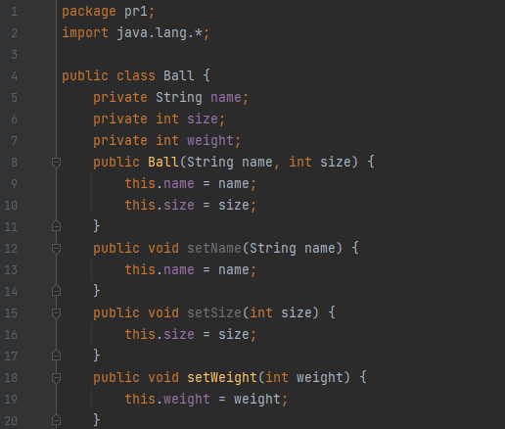*Рисунок 1. Реализация класса Ball.*

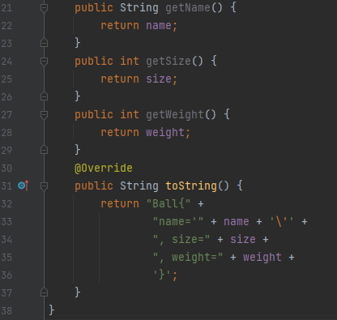  
*Рисунок 2. Реализация класса Ball*

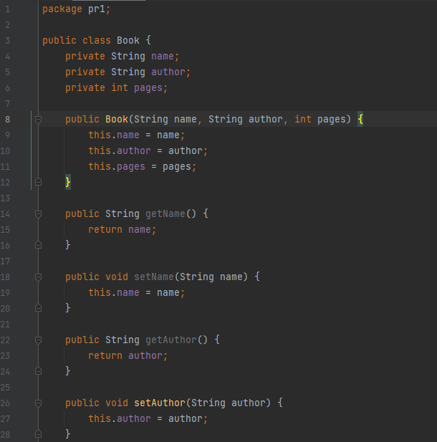

*Рисунок 3. Реализация класса Book.*

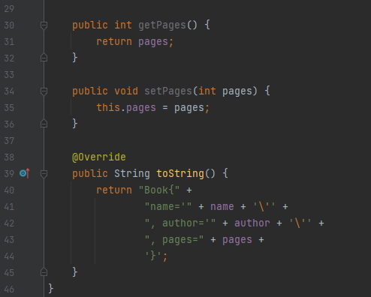  
*Рисунок 4. Реализация класса Book.*

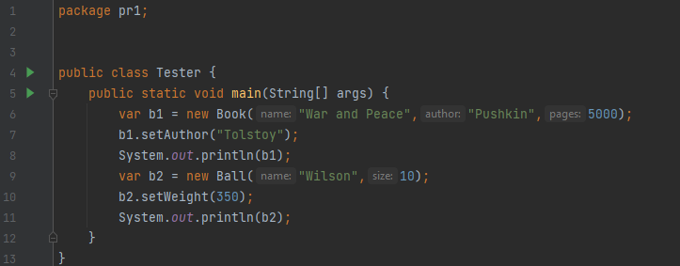

*Рисунок 5. Реализация класса Tester.*

**Вывод:**

В ходе выполнения работы я научился создавать простые классы.